2009年普通高等学校夏季招生考试（江苏卷）
物理
一、单项选择题:本题共5小题,每小题3分,共计15分.每小题只有一个选项符合题意.
1.(2009江苏单科,1,3分)两个分别带有电荷量-Q和+3Q的相同金属小球(均可视为点电荷),固定在相距为r的两处,它们间库仑力的大小为F,两小球相互接触后将其固定距离变为$\frac{r}{2}$,则两球间库仑力的大小为( )
A.$\frac{1}{\text{12}}F$ B.$\frac{3}{4}F$ C.$\frac{4}{3}F$ D.12F
答案:C
2.(2009江苏单科,2,3分)用一根长1 m的轻质细绳将一幅质量为1 kg的画框对称悬挂在墙壁上.已知绳能承受的最大张力为10 N.为使绳不断裂,画框上两个挂钉的间距最大为(g取10 m/s²)( )
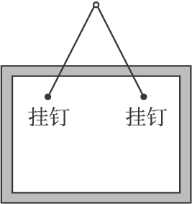
A.$\frac{\sqrt{3}}{2}m$ B.$\frac{\sqrt{2}}{2}m$ C.$\frac{1}{2}m$ D.$\frac{\sqrt{3}}{4}m$
答案:A
3.(2009江苏单科,3,3分)英国《新科学家(New Scientist)》杂志评选出了2008年度世界8项科学之最,在XTEJ1650500双星系统中发现的最小黑洞位列其中.若某黑洞的半径R约45 km,质量M和半径R的关系满足$\frac{M}{R}=\frac{c^{2}}{2G}$(其中c为光速,G为引力常量),则该黑洞表面重力加速度的数量级为( )
A.10⁸ m/s² B.10¹⁰ m/s² C.10¹² m/s² D.10¹⁴ m/s²
答案:C
4.(2009江苏单科,4,3分)在无风的情况下,跳伞运动员从水平飞行的飞机上跳伞,下落过程中受到空气阻力,下列描绘下落速度的水平分量大小v_{x}、竖直分量大小v_{y}与时间t的图象,可能正确的是( )
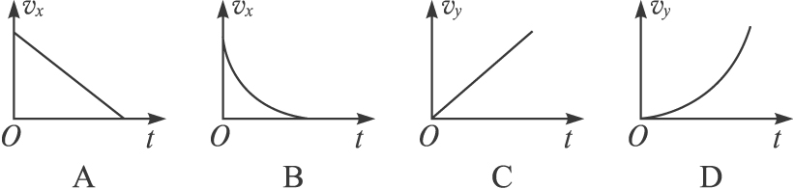
答案:B
5.(2009江苏单科,5,3分)在如图所示的闪光灯电路中,电源的电动势为E,电容器的电容为C.当闪光灯两端电压达到击穿电压U时,闪光灯才有电流通过并发光.正常工作时,闪光灯周期性短暂闪光,则可以判定( )
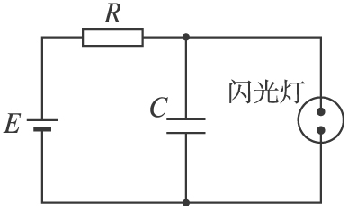
A.电源的电动势E一定小于击穿电压U
B.电容器所带的最大电荷量一定为CE
C.闪光灯闪光时,电容器所带的电荷量一定增大
D.在一个闪光周期内,通过电阻R的电荷量与通过闪光灯的电荷量一定相等
答案:D
二、多项选择题:本题共4小题,每小题4分,共计16分.每小题有多个选项符合题意.全部选对的得4分,选对但不全的得2分,错选或不答的得0分.
6.(2009江苏单科,6,4分)如图所示,理想变压器的原、副线圈匝数比为1∶5,原线圈两端的交变电压为$u=\text{20}\sqrt{2}\text{sin}\text{100}π t V$.氖泡在两端电压达到100 V时开始发光.下列说法中正确的有( )
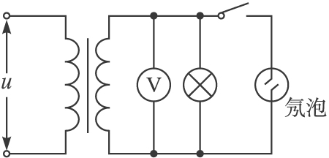
A.开关接通后,氖泡的发光频率为100 Hz
B.开关接通后,电压表的示数为100 V
C.开关断开后,电压表的示数变大
D.开关断开后,变压器的输出功率不变
答案:AB
7.(2009江苏单科,7,4分)如图所示,以8 m/s匀速行驶的汽车即将通过路口,绿灯还有2 s将熄灭,此时汽车距离停车线18 m,该车加速时最大加速度大小为2 m/s²,减速时最大加速度大小为5 m/s².此路段允许行驶的最大速度为12.5 m/s.下列说法中正确的有( )
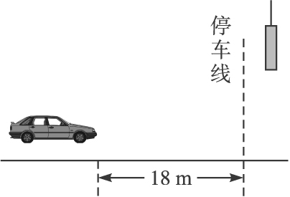
A.如果立即做匀加速运动,在绿灯熄灭前汽车可能通过停车线
B.如果立即做匀加速运动,在绿灯熄灭前通过停车线汽车一定超速
C.如果立即做匀减速运动,在绿灯熄灭前汽车一定不能通过停车线
D.如果距停车线5 m处减速,汽车能停在停车线处
答案:AC
8.(2009江苏单科,8,4分)空间某一静电场的电势φ在x轴上分布如图所示,x轴上两点B、C的电场强度在x方向上的分量分别是E_{Bx}、E_{Cx}.下列说法中正确的有( )
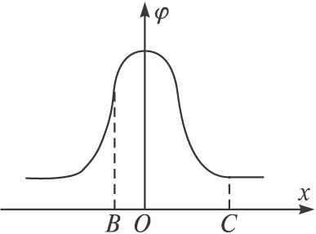
A.E_{Bx}的大小大于E_{Cx}的大小
B.E_{Bx}的方向沿x轴正方向
C.电荷在O点受到的电场力在x方向上的分量最大
D.负电荷沿x轴从B移到C的过程中,电场力先做正功,后做负功
答案:AD
9.(2009江苏单科,9,4分)如图所示,两质量相等的物块A、B通过一轻质弹簧连接,B足够长、放置在水平面上,所有接触面均光滑.弹簧开始时处于原长,运动过程中始终处在弹性限度内.在物块A上施加一个水平恒力,A、B从静止开始运动到第一次速度相等的过程中,下列说法中正确的有( )
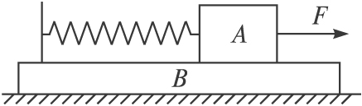
A.当A、B加速度相等时,系统的机械能最大
B.当A、B加速度相等时,A、B的速度差最大
C.当A、B速度相等时,A的速度达到最大
D.当A、B速度相等时,弹簧的弹性势能最大
答案:BCD
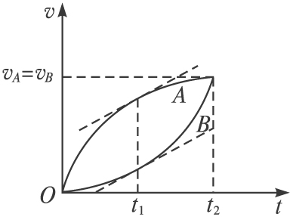
乙
三、简答题:本题分必做题(第10、11题)和选做题(第12题)两部分,共计42分.
【必做题】
10.(2009江苏单科,10,8分)有一根圆台状匀质合金棒如图甲所示,某同学猜测其电阻的大小与该合金棒的电阻率ρ、长度L和两底面直径d、D有关.他进行了如下实验:
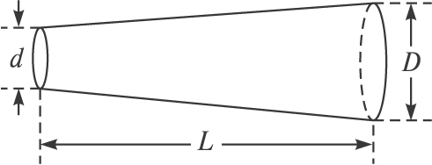
甲
(1)用游标卡尺测量合金棒的两底面直径d、D和长度L.图乙中游标卡尺(游标尺上有20个等分刻度)的读数L=________________cm.
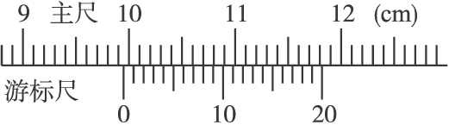
乙
(2)测量该合金棒电阻的实物电路如图丙所示(相关器材的参数已在图中标出).该合金棒的电阻约为几个欧姆.图中有一处连接不当的导线是__________.(用标注在导线旁的数字表示)
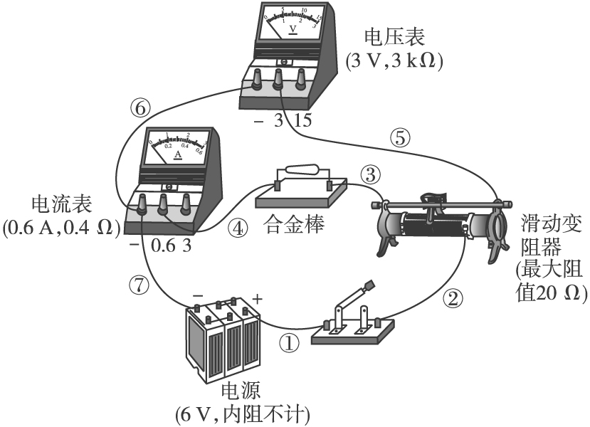
丙
(3)改正电路后,通过实验测得合金棒的电阻R=6.72 Ω.根据电阻定律计算电阻率为ρ、长为L、直径分别为d和D的圆柱状合金棒的电阻分别为R_{d}=13.3 Ω、R_{D}=3.38 Ω.他发现:在误差允许范围内,电阻R满足R²=R_{d}·R_{D},由此推断该圆台状合金棒的电阻R=_____.(用ρ、L、d、D表示)
答案:(1)9.940 (2)⑥ (3)$\frac{4ρL}{π\text{dD}}$
11.(2009江苏单科,11,10分)“探究加速度与物体质量、物体受力的关系”的实验装置如图甲所示.
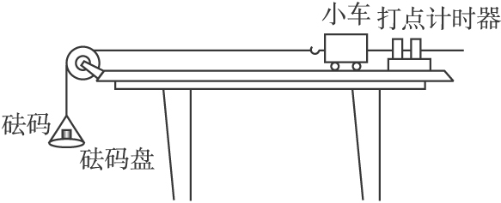
甲
(1)在平衡小车与桌面之间摩擦力的过程中,打出了一条纸带如图乙所示.计时器打点的时间间隔为0.02 s.从比较清晰的点起,每5个点取一个计数点,量出相邻计数点之间的距离.该小车的加速度a=_______m/s².(结果保留两位有效数字)
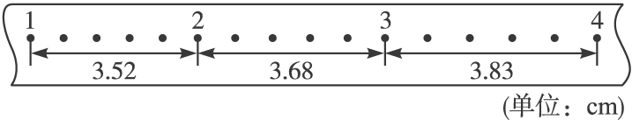
乙
(2)平衡摩擦力后,将5个相同的砝码都放在小车上.挂上砝码盘,然后每次从小车上取一个砝码添加到砝码盘中,测量小车的加速度.小车的加速度a与砝码盘中砝码总重力F的实验数据如下表:
砝码盘中砝码总重力F(N) | 0.196 | 0.392 | 0.588 | 0.784 | 0.980
加速度a(m·s⁻²) | 0.69 | 1.18 | 1.66 | 2.18 | 2.70
请根据实验数据作出a-F的关系图象.
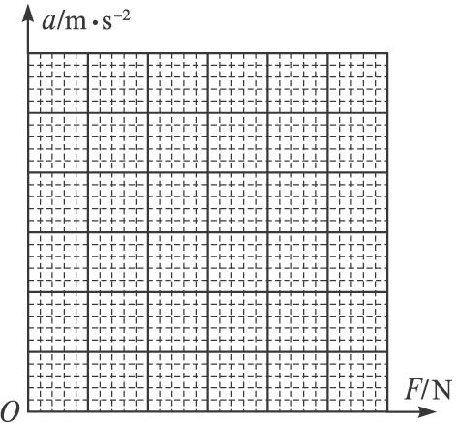
(3)根据提供的实验数据作出的a-F图线不通过原点.请说明主要原因.
答案:(1)0.16(0.15也算对)
(2)
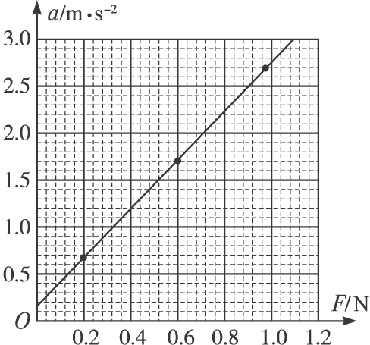
(3)未计入砝码盘的重力

12.(2009江苏单科,12,24分)【选做题】本题包括A、B、C三小题,请选定其中两题,若三题都做,则按A、B两题评分.
A.(选修模块3-3)(12分)
(1)若一气泡从湖底上升到湖面的过程中温度保持不变,则在此过程中关于气泡中的气体,下列说法中正确的是____________.(填写选项前的字母)
A.气体分子间的作用力增大 B.气体分子的平均速率增大
C.气体分子的平均动能减小 D.气体组成的系统的熵增加
(2)若将气泡内的气体视为理想气体,气泡从湖底上升到湖面的过程中,对外界做了0.6 J的功,则此过程中气泡____________(填“吸收”或“放出”)的热量是____________J.气泡到达湖面后,温度上升的过程中,又对外界做了0.1 J的功,同时吸收了0.3 J的热量,则此过程中,气泡内气体内能增加了____________J.
(3)已知气泡内气体的密度为1.29 kg/m³,平均摩尔质量为0.029 kg/mol.阿伏加德罗常数N_{A}=6.02×10²³mol⁻¹,取气体分子的平均直径为2×10⁻¹⁰m.若气泡内的气体能完全变为液体,请估算液体体积与原来气体体积的比值.(结果保留一位有效数字)
答案:(1)D (2)吸收 0.6 0.2 (3)1×10⁻⁴
解析:(1)根据理想气体状态方程可判断pV/T=C,T不变,上升过程气泡内气体的压强p减小,气
B.(选修模块3-4)(12分)
(1)如图甲所示,强强乘坐速度为0.9c(c为光速)的宇宙飞船追赶正前方的壮壮,壮壮的飞行速度为0.5c.强强向壮壮发出一束光进行联络,则壮壮观测到该光束的传播速度为___________.(填写选项前的字母)
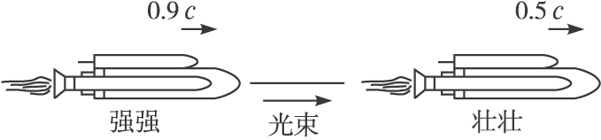
甲
A.0.4c B.0.5c C.0.9c D.1.0c
(2)在t=0时刻,质点A开始做简谐运动,其振动图象如图乙所示.质点A振动的周期是_________s;t=8 s时,质点A的运动沿y轴的_________方向(填“正”或“负”）;质点B在波的传播方向上与A相距16 m.已知波的传播速度为2 m/s,在t=9 s时,质点B偏离平衡位置的位移是_________cm.
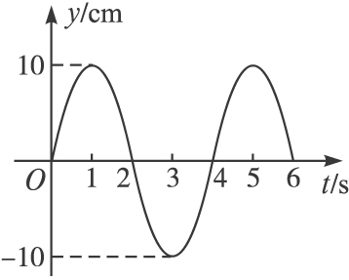
乙
(3)图丙是北京奥运会期间安置在游泳池底部的照相机拍摄的一张照片,相机的镜头竖直向上.照片中,水立方运动馆的景象呈现在半径r=11 cm的圆形范围内,水面上的运动员手到脚的长度l=10 cm.若已知水的折射率$n=\frac{4}{3}$,请根据运动员的实际身高估算该游泳池的水深h.(结果保留两位有效数字)
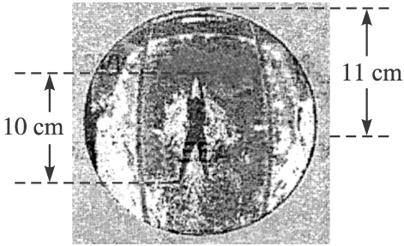
丙
答案:(1)D (2)4 正 10 (3)2.1
C.(选修模块3-5)(12分)
在β衰变中常伴有一种称为“中微子”的粒子放出,中微子的性质十分特别,因此在实验中很难探测.1953年,莱尼斯和柯文建造了一个由大水槽和探测器组成的实验系统,利用中微子与水中${}_{1}^{1}H$的核反应,间接地证实了中微子的存在.
(1)中微子与水中的${}_{1}^{1}H$发生核反应,产生中子(${}_{0}^{1}n$)和正电子(${}_{+1}^{0}e$),即
中微子+${}_{1}^{1}H$→${}_{0}^{1}n+_{+1}^{0}e$
可以判定,中微子的质量数和电荷数分别是___________.(填写选项前的字母)
A.0和0 B.0和1 C.1和0 D.1和1
(2)上述核反应产生的正电子与水中的电子相遇,与电子形成几乎静止的整体后,可以转变为两个光子(γ),即
${}_{+1}^{0}e+_{−1}^{0}e$→2γ
已知正电子和电子的质量都为9.1×10⁻³¹kg,反应中产生的每个光子的能量约为________J.正电子与电子相遇不可能只转变为一个光子,原因是________________________.
(3)试通过分析比较,具有相同动能的中子和电子的物质波波长的大小.
答案:(1)A (2)8.2×10⁻¹⁴遵循动量守恒 (3)λ_{n}＜λ_{e}
四、计算题:本题共3小题,共计47分.解答时请写出必要的文字说明、方程式和重要的演算步骤.只写出最后答案的不能得分.有数值计算的题,答案中必须明确写出数值和单位.
13.(2009江苏单科,13,15分)航模兴趣小组设计出一架遥控飞行器,其质量m=2 kg,动力系统提供的恒定升力F=28 N,试飞时,飞行器从地面由静止开始竖直上升.设飞行器飞行时所受的阻力大小不变,g取10 m/s².
(1)第一次试飞,飞行器飞行t₁=8 s时到达高度H=64 m.求飞行器所受阻力f的大小;
(2)第二次试飞,飞行器飞行t₂=6 s时遥控器出现故障,飞行器立即失去升力.求飞行器能达到的最大高度h;
(3)为了使飞行器不致坠落到地面,求飞行器从开始下落到恢复升力的最长时间t₃.
解析:(1)第一次飞行中,设加速度为a₁
匀加速运动$H=\frac{1}{2}a_{1}t_{1^{2}}$
由牛顿第二定律F-mg-f=ma₁
解得f=4 N.
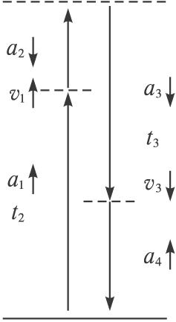
(2)第二次飞行中,设失去升力时的速度为v₁,上升的高度为s₁
匀加速运动$s_{1}=\frac{1}{2}a_{1}t_{2^{2}}$
设失去升力后加速度为a₂,上升的高度为s₂
由牛顿第二定律mg+f=ma₂
v₁=a₁t₂
$$s_{2}=\frac{v_{1^{2}}}{2a_{2}}$$
解得h=s₁+s₂=42 m.
(3)设失去升力下降阶段加速度为a₃;恢复升力后加速度为a₄,恢复升力时速度为v₃
由牛顿第二定律mg-f=ma₃ F+f-mg=ma₄
且$\frac{v_{2^{2}}}{2a_{3}}+\frac{v_{3^{2}}}{2a_{4}}=h$
v₃=a₃t₃ 解得$t_{3}=\frac{3\sqrt{2}}{2}s$.
答案:(1)4 N (2)42 m (3)$\frac{3\sqrt{2}}{2}s$
14.(2009江苏单科,14,16分)1932年,劳伦斯和利文斯顿设计出了回旋加速器.回旋加速器的工作原理如图所示,置于高真空中的D形金属盒半径为R,两盒间的狭缝很小,带电粒子穿过的时间可以忽略不计.磁感应强度为B的匀强磁场与盒面垂直.A处粒子源产生的粒子,质量为m、电荷量为+q,在加速器中被加速,加速电压为U.加速过程中不考虑相对论效应和重力作用.
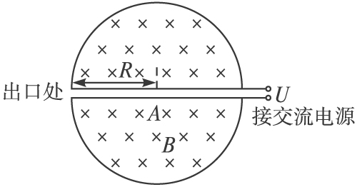
(1)求粒子第2次和第1次经过两D形盒间狭缝后轨道半径之比;
(2)求粒子从静止开始加速到出口处所需的时间t;
(3)实际使用中,磁感应强度和加速电场频率都有最大值的限制.若某一加速器磁感应强度和加速电场频率的最大值分别为B_{m}、f_{m},试讨论粒子能获得的最大动能E_{km}.
解析:(1)设粒子第1次经过狭缝后的半径为r₁,速度为v₁
$$\text{qU}=\frac{1}{2}{\text{mv}}_{1^{2}}$$
$${\text{qv}}_{1}B=m\frac{v_{1^{2}}}{r_{1}}$$
解得$r_{1}=\frac{1}{B}\sqrt{\frac{2\text{mU}}{q}}$
同理,粒子第2次经过狭缝后的半径$r_{2}=\frac{1}{B}\sqrt{\frac{4\text{mU}}{q}}$
则r₂∶r₁=$\sqrt{2}$∶1.
(2)设粒子到出口处被加速了n圈
$$2\text{nqU}=\frac{1}{2}{\text{mv}}^{2}$$
$$\text{qvB}=m\frac{v^{2}}{R}$$
$$T=\frac{2πm}{\text{qB}}$$
t=nT
解得$t=\frac{π{\text{BR}}^{2}}{2U}$.
(3)加速电场的频率应等于粒子在磁场中做圆周运动的频率,即
当磁感应强度为B_{m}时,加速电场的频率应为$f_{\text{Bm}}=\frac{{\text{qB}}_{m}}{2πm}$,
粒子的动能$E_{k}=\frac{1}{2}{\text{mv}}^{2}$
当f_{Bm}≤f_{m}时,粒子的最大动能由B_{m}决定
$${\text{qv}}_{m}B_{m}=m\frac{v_{m^{2}}}{R}$$
解得$E_{\text{km}}=\frac{q^{2}B_{m^{2}}R^{2}}{2m}$
当f_{Bm}≥f_{m}时,粒子的最大动能由f_{m}决定
v_{m}=2πf_{m}R
解得E_{km}=2π²mf_{m}²R².
答案:(1)$\sqrt{2}$∶1 (2)$\frac{π{\text{BR}}^{2}}{2U}$ (3)2π²mf_{m}²R²
15.(2009江苏单科,15,16分)如图所示,两平行的光滑金属导轨安装在一光滑绝缘斜面上,导轨间距为l、足够长且电阻忽略不计,导轨平面的倾角为α.条形匀强磁场的宽度为d,磁感应强度大小为B、方向与导轨平面垂直.长度为2d的绝缘杆将导体棒和正方形的单匝线框连接在一起组成“”型装置,总质量为m,置于导轨上.导体棒中通以大小恒为I的电流(由外接恒流源产生,图中未画出).线框的边长为d(d＜l),电阻为R,下边与磁场区域上边界重合.将装置由静止释放,导体棒恰好运动到磁场区域下边界处返回,导体棒在整个运动过程中始终与导轨垂直.重力加速度为g.求:
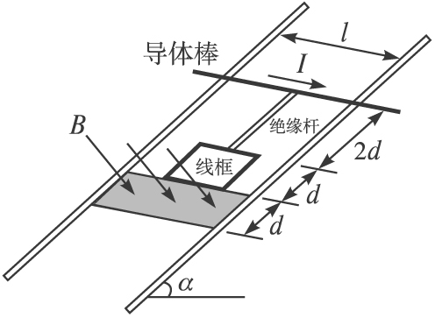
(1)装置从释放到开始返回的过程中,线框中产生的焦耳热Q;
(2)线框第一次穿越磁场区域所需的时间t₁;
(3)经过足够长时间后,线框上边与磁场区域下边界的最大距离x_{m}.
解析:(1)设装置由静止释放到导体棒运动到磁场下边界的过程中,作用在线框上的安培力做功为W
由动能定理mgsinα·4d+W-BIld=0
且Q=-W
解得Q=4mgdsinα-BIld.
(2)设线框刚离开磁场下边界时的速度为v₁,则接着向下运动2d
由动能定理$\text{mg}\text{sin}α⋅2d−\text{BIld}=0−\frac{1}{2}{\text{mv}}_{1^{2}}$
装置在磁场中运动时受到的合力
F=mgsinα-F′
感应电动势ε=Bdv
感应电流$I^{'}=\frac{ε}{R}$
安培力F′=BI′d
由牛顿第二定律,在t到t+Δt时间内,有$Δv=\frac{F}{m}Δt$
则$\sum{Δv=\sum{[g\text{sin}α−\frac{B^{2}d^{2}v}{\text{mR}}]}Δt}$
有$v_{1}={\text{gt}}_{1}\text{sin}α−\frac{2B^{2}d^{3}}{\text{mR}}$
解得$t_{1}=\frac{\sqrt{2m(\text{BIld}−2\text{mgd}\text{sin}α)}+\frac{2B^{2}d^{3}}{R}}{\text{mg}\text{sin}α}$.
(3)经过足够长时间后,线框在磁场下边界与最大距离x_{m}之间往复运动
由动能定理mgsinα·x_{m}-BIl(x_{m}-d)=0
解得$x_{m}=\frac{\text{BIld}}{\text{BIl}−\text{mg}\text{sin}α}$.
答案:(1)4mgdsinα-BIld
(2)$\frac{\sqrt{2m(\text{BIld}−2\text{mgd}\text{sin}α)}+\frac{2B^{2}d^{3}}{R}}{\text{mg}\text{sin}α}$
(3)$\frac{\text{BIld}}{\text{BIl}−\text{mg}\text{sin}α}$

